1. **Ordem de Serviço**
   1. – Home:

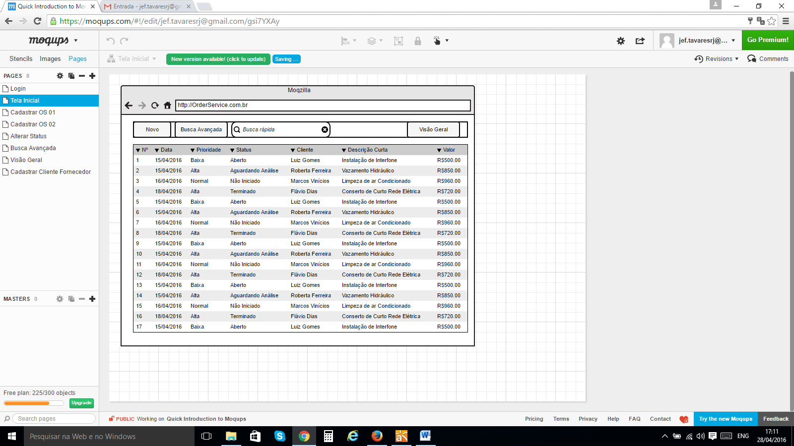

1.2– Gerar Ordem de Serviço:

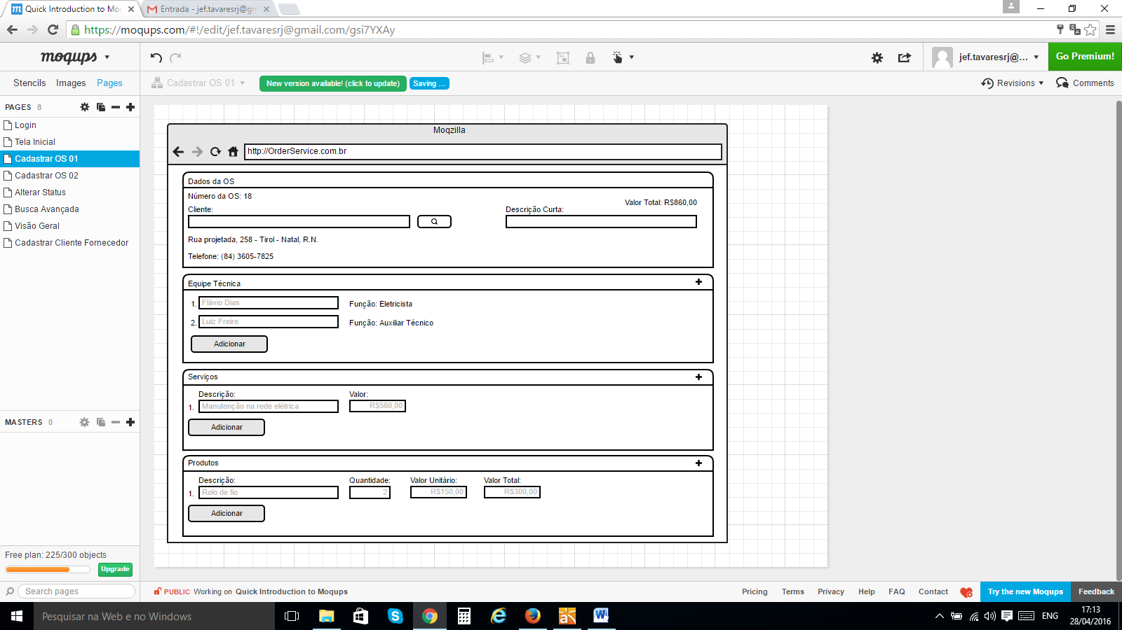

1. Colocar tela de pesquisa de clientes
2. Na tela de pesquisa de clientes, colocar um botão “adicionar clientes”
3. Criar tela de cadastro de clientes

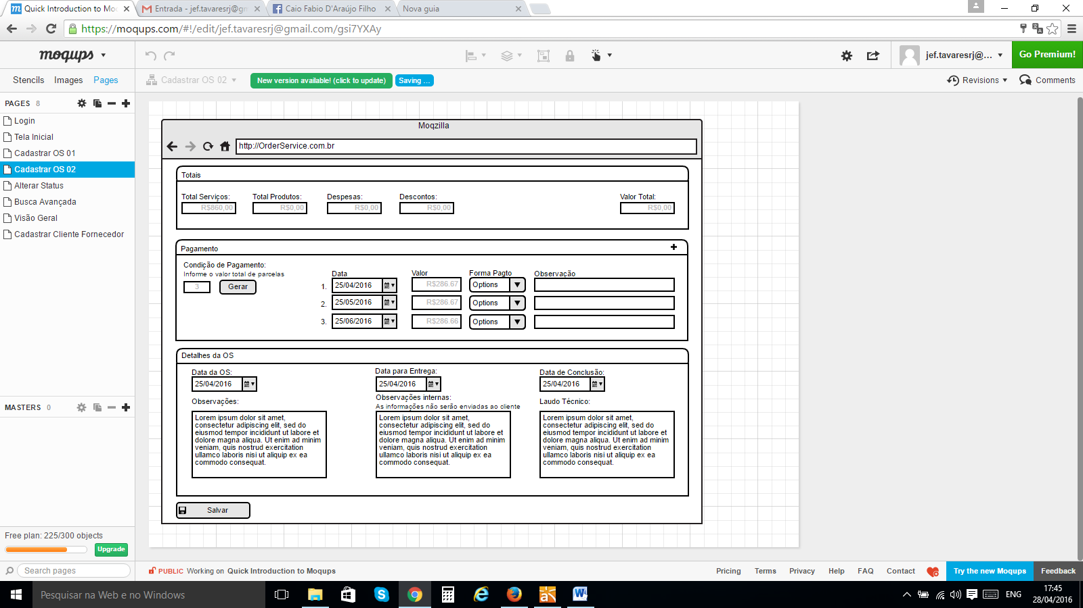

1.3– Alterar Status:

( ao clicar no campo “Status” da OS, será aberta a tela de diálogo abaixo)

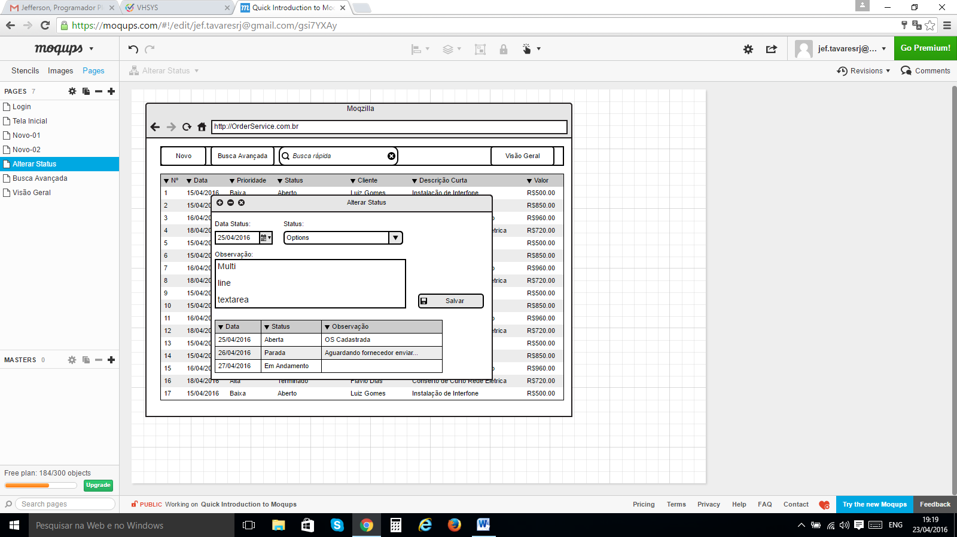

1.4– Busca avançada:

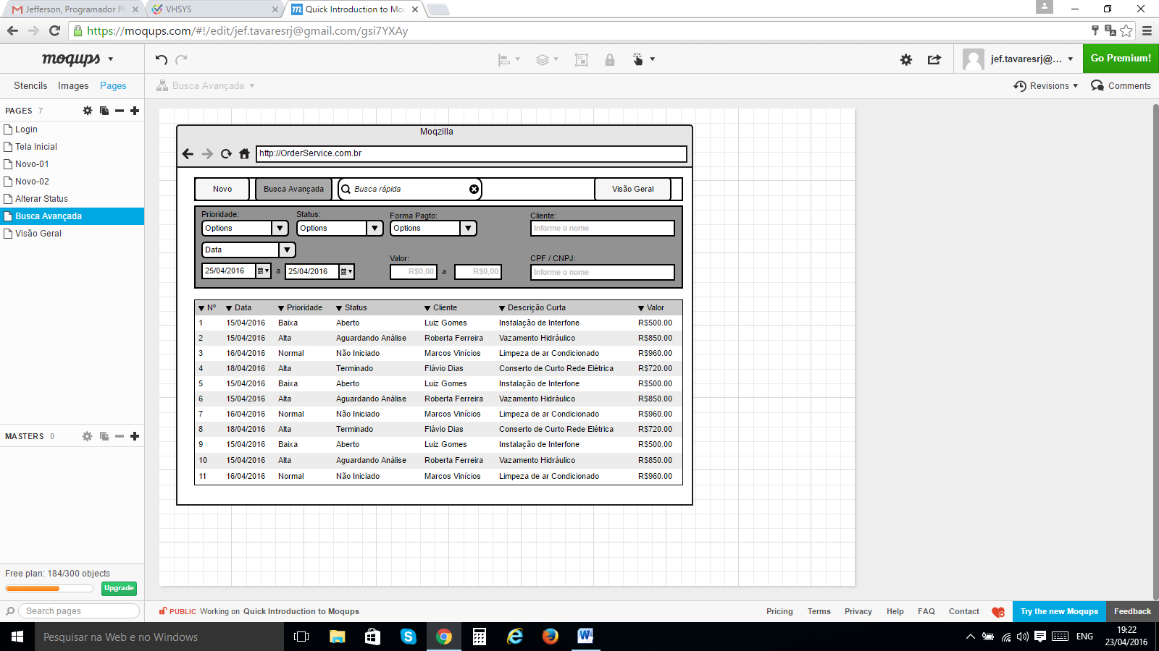

1.5– Visão geral:

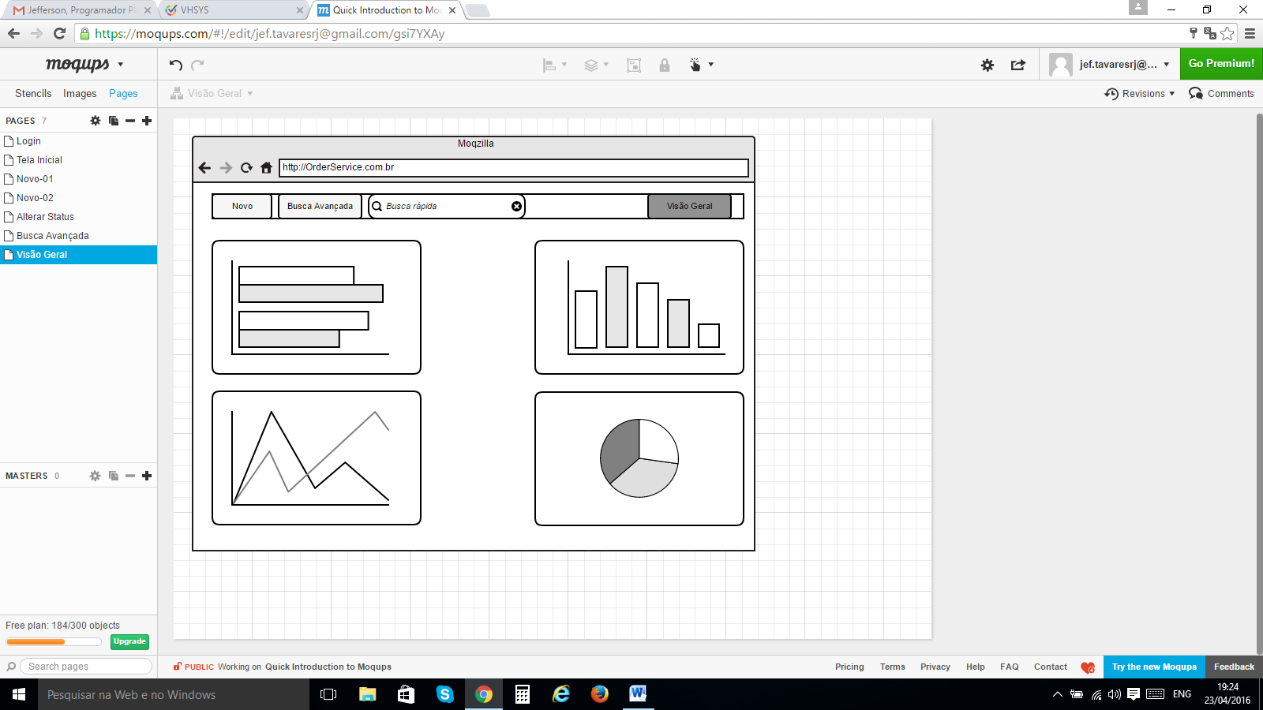

1.6- Cadastrar Cliente (incluir campos e-mail e telefone):

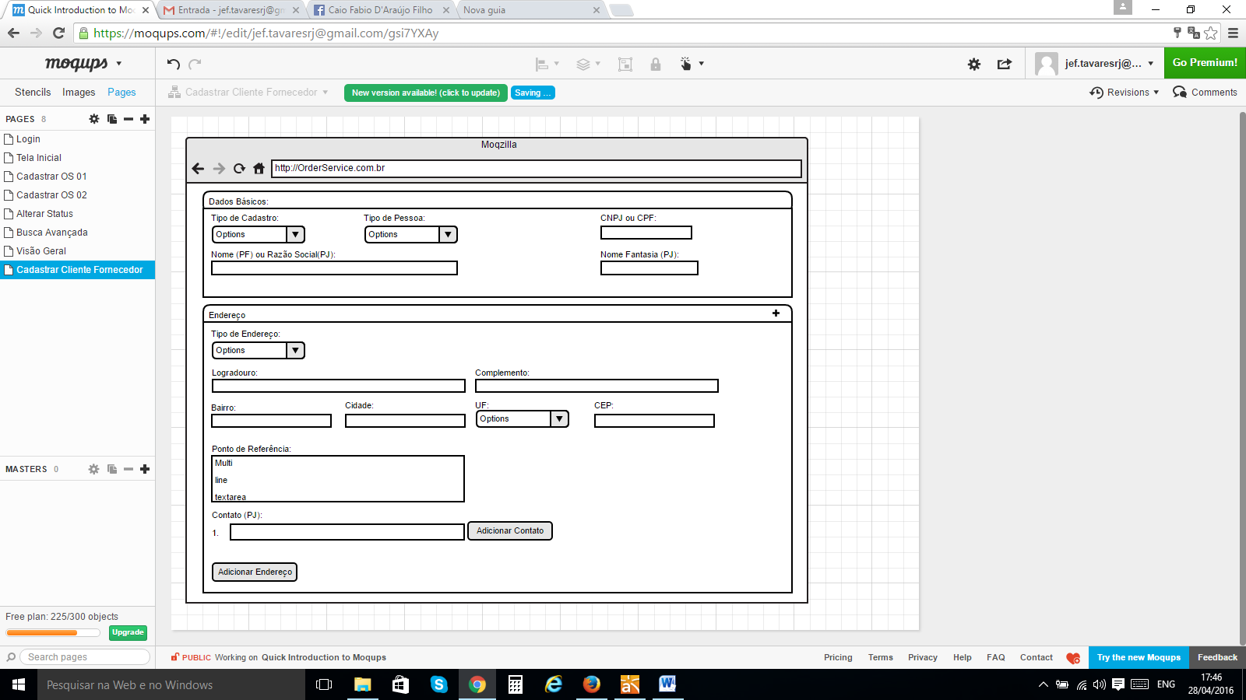

**2– Estoque**

2.1– Cadastrar Produto:

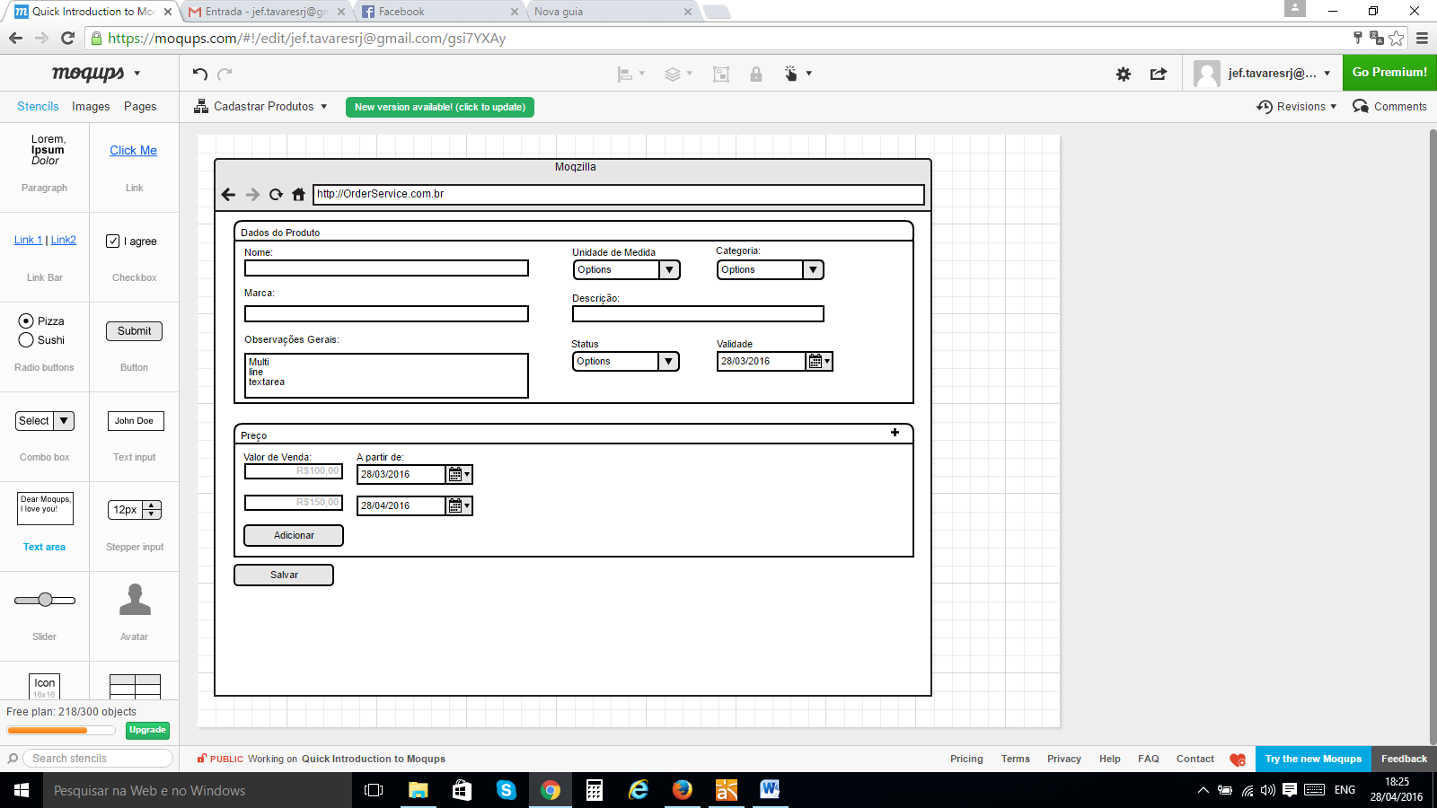

2.2 – Cadastrar Fornecedor (incluir campos e-mail e telefone)

2.3 – Cadastrar Cotação:

Incluir o campo “Descrição Curta” em Dados da Cotação

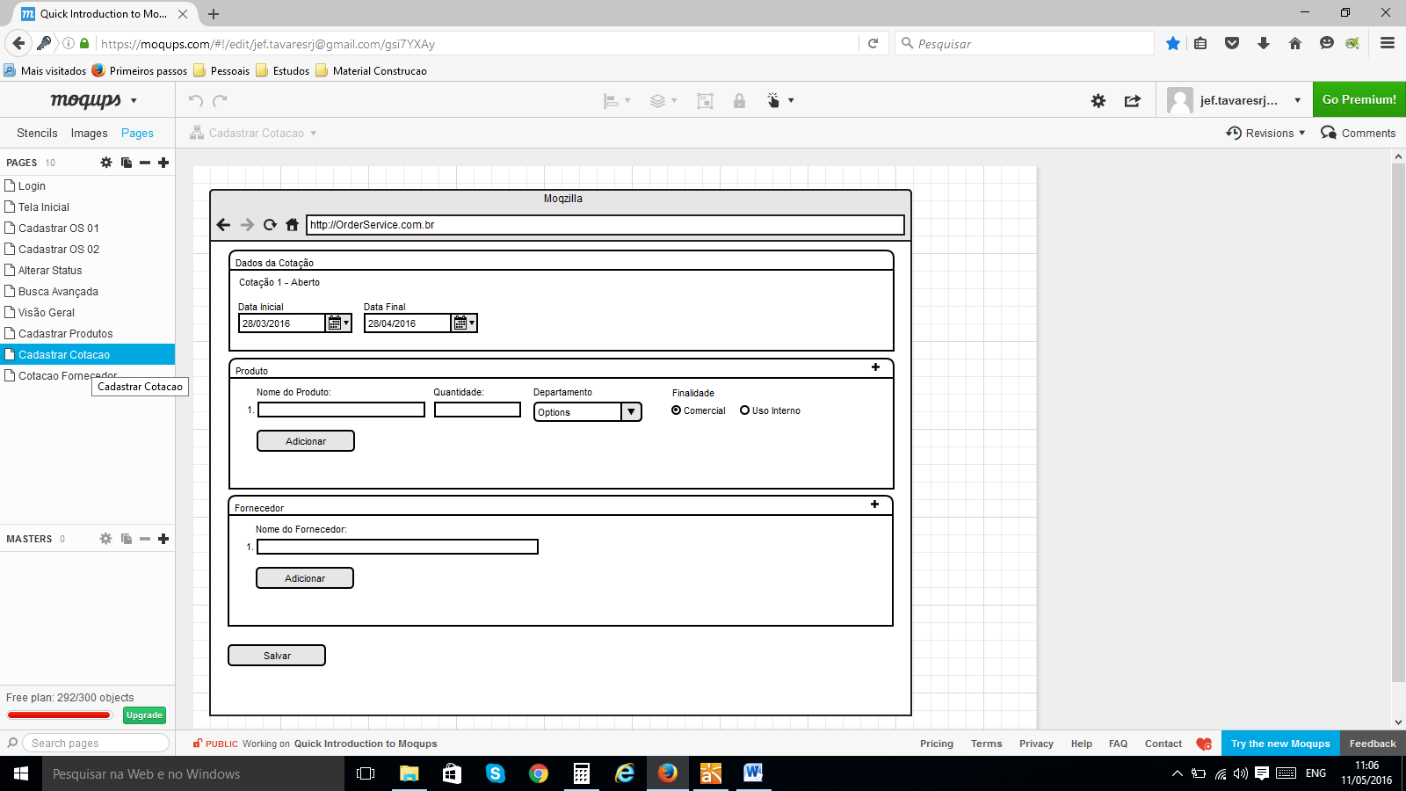

2

2.4– Envio de Cotação feita pelo Fornecedor:

Antes desta tela, deve ter outra tela com uma grid listando as cotações para o fornecedor. Ao clicar, abrirá esta tela detalhada.

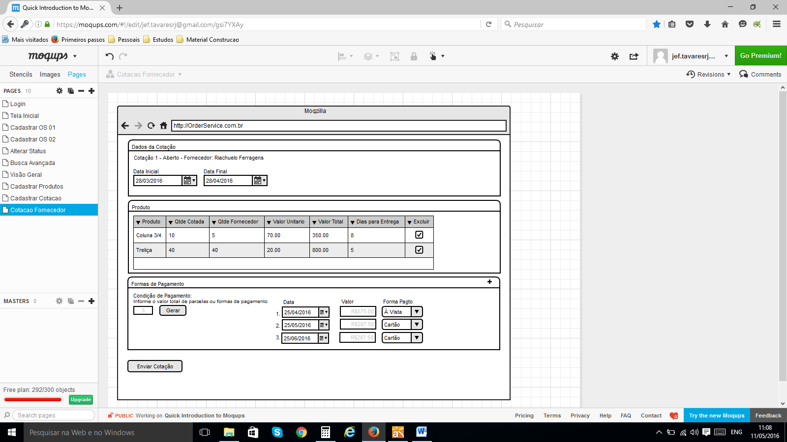

2.5– Listar Cotações:

Incluir nesta tela as funcionalidades:

2.5.1– Editar Cotação

2.5.2- Analisar Cotação

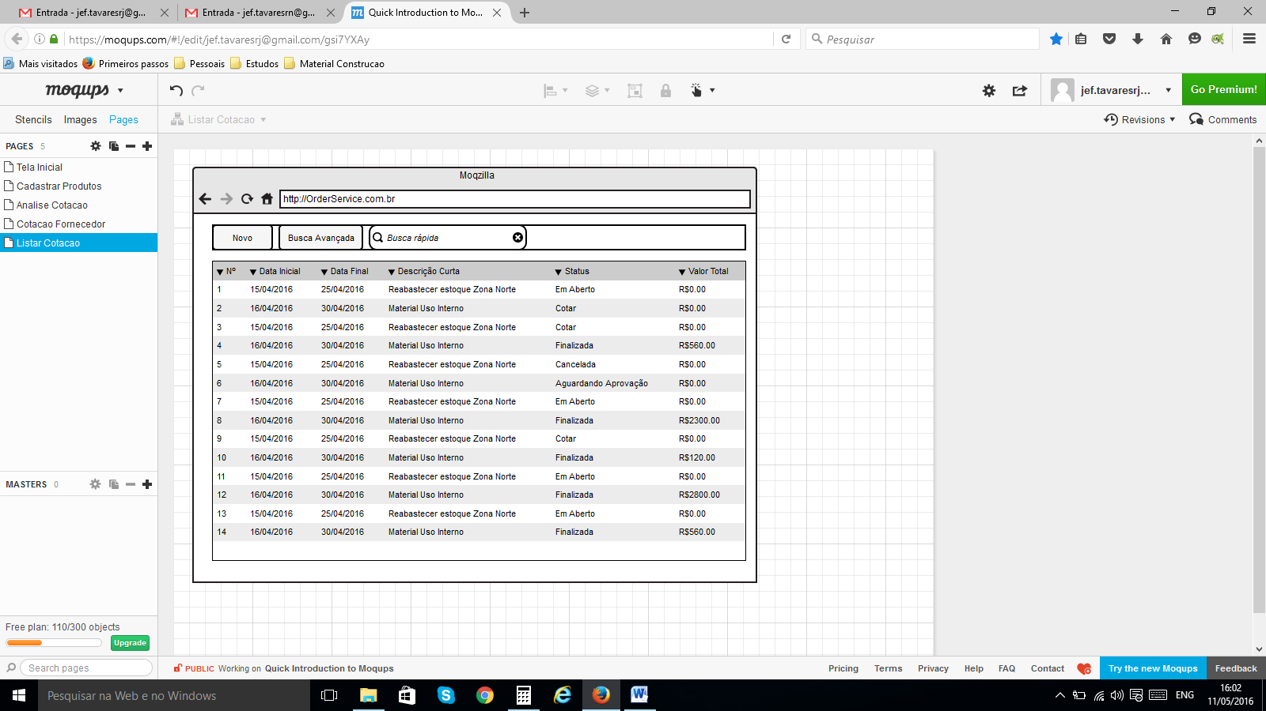

2.5.2 – Analisar Cotação:

Ao alterar os dados nesta tela, será o pedido de compras que será alimentado. A cotação vai manter seus dados íntegros. Ao clicar no botão “Gerar Pedido de Compras, será gerado uma imagem para impressão (.pdf, em papel)

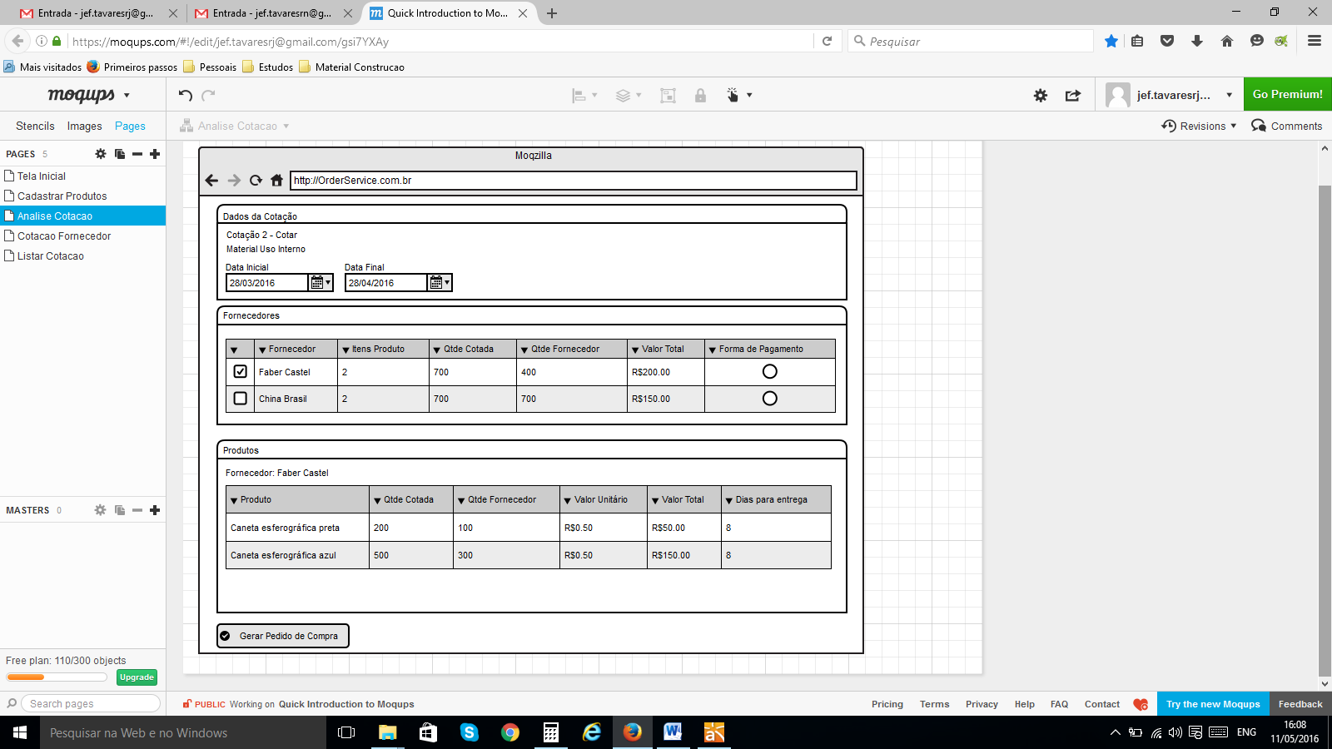

2.6-Listar Pedidos de Compras:

Adicionar a Funcionalidade: 2.6.1 – Editar Pedido de Compra

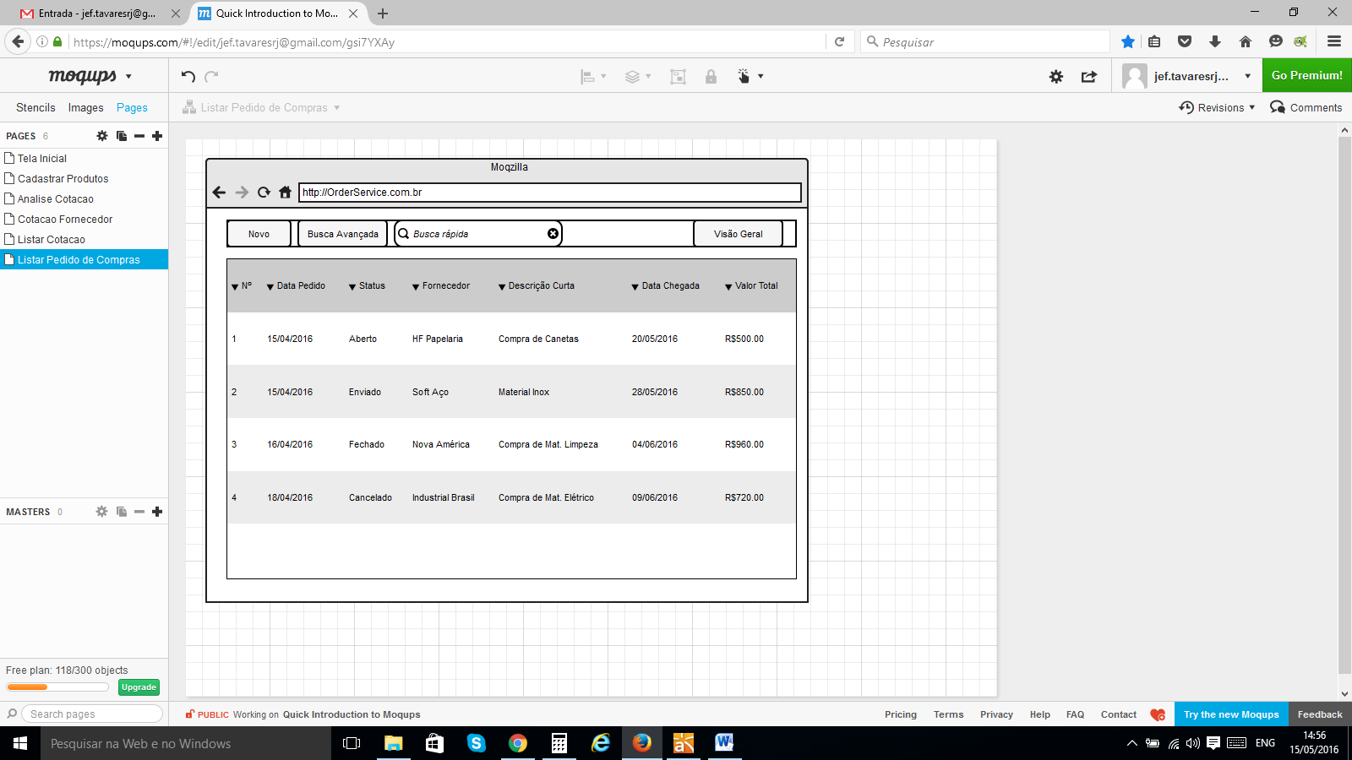

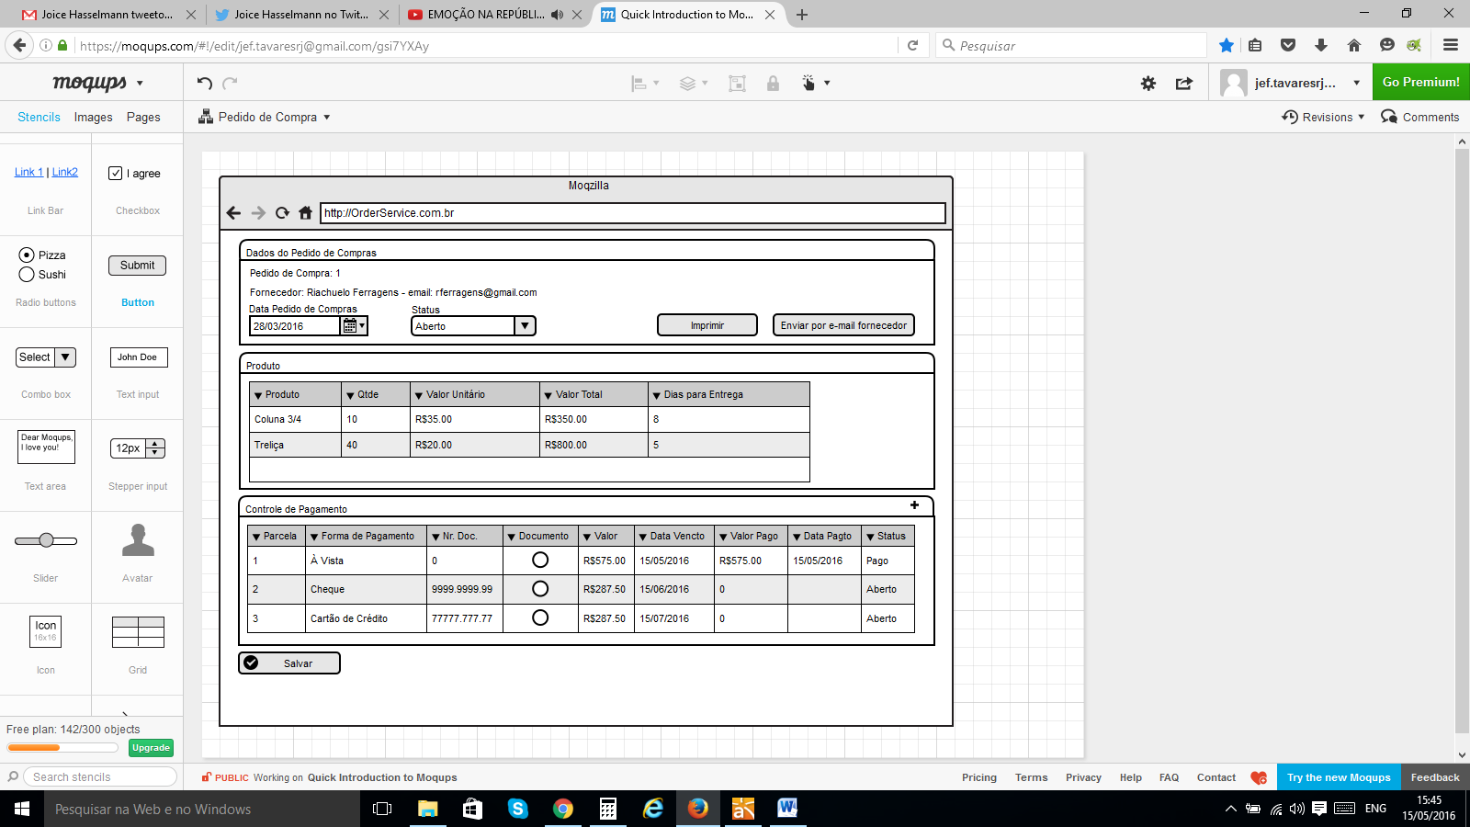2.6.1 – Editar Pedido de Compra:

2.7 – Entrada de Produtos no Estoque:

